**Ярославский государственный технический университет**

**Задачи олимпиады по математике для учащихся 10 классов.**

**Примеры решения.**

1. *В прямоугольном треугольнике с катетами  и  найти угол между медианой и высотой, проведенными из вершины прямого угла*.

**Решение 1.** ◄ Введем систему координат, в которой начало  – вершина прямого угла, а две другие вершины  и . Тогда вектор  направлен по медиане, вектор  перпендикулярен вектору . Так как , то угол  острый и равен углу между высотой и медианой.►

**Решение 2.** ◄ Пусть в треугольнике   – вершина прямого угла,   и  - углы, противоположные  и - основание медианы, - основание высоты. Тогда . Угол  . Так как то и угол . Следовательно, угол между высотой и медианой – . ►

1. *Решить уравнение* .

◄ Уравнение равносильно уравнению . Сделав замену , получим уравнение , где . Его корни  и . Для  получаем уравнения  и , из которых находим  и .►

1. *Найти наименьшее значение функции* .

**Решение 1.**◄ Так как , , то при всех  . С другой стороны,. Поэтому  – наименьшее значение .►

**Решение 2.** ◄ Так как , то множество значений  совпадает с множеством значений , где Наименьшее значение квадратного трехчлена  на отрезке  достигается на одном из концов отрезка. Так как , , то  – наименьшее значение . ►

1. *При каких значениях параметра*  *уравнение*



*имеет ровно один корень*?

◄ ОДЗ уравнения – интервал . Обозначим . Уравнение имеет единственный корень в каждом из четырех случаев:

1)  и  не равны нулю и имеют разные знаки:

,

2) , , ,

3) , , .

4) многочлен  имеет дискриминант

,

а его корень  принадлежит интервалу .

Решая неравенство из 1) получаем . В случае 2) . В случае 3) получаем . В случае 4) получаем  и . В итоге имеем значения параметра

.►

1. *Решить неравенство*

.

◄. Неравенство равносильно системе неравенств

,

Решением первого неравенства является интервал . Второе неравенство перепишем в виде  и сделаем замену . Получим систему неравенств

  .

Таким образом, для  получаем систему неравенств  равносильную условию . ►

1. *Убедиться, что число*

*,*

*где , , является целым*.

◄ Обозначим . Тогда 

.►

1. *Найти действительные корни уравнения* .

◄ Сделаем равносильные преобразования уравнения:

, , , .

Второй множитель в последнем уравнении – квадратный трехчлен с дискриминантом  -- не имеет действительных корней. Поэтому уравнение имеет один действительный корень .►

1. *Решить уравнение* .

**Решение 1.** ◄ Число  не является корнем. При , используя формулу суммы членов геометрической прогрессии, получаем уравнение



Следовательно, уравнение имеет единственный корень .►

**Решение 2.** ◄Обозначим . Тогда уравнение запишется в виде  или . Подставляя во второе уравнение  и раскрывая скобки, получаем уравнение , не имеющее решений. Следовательно, уравнение имеет единственный корень .►

1. *Решить уравнение $\left(x-1\right)\left(x-2\right)\left(x-3\right)\left(x-4\right)=120$* *.*

◄ Откроем скобки таким образом: первую с последней, вторую с третьей. $\left(x^{2}-5x+4\right)\left(x^{2}-5x+6\right)=120.$ Сделаем замену $x^{2}-5x+5=t,$ тогда $\left(t-1\right)\left(t+1\right)=120=>t^{2}=121=>t=±11.$ Решая два квадратных уравнения $x^{2}-5x-6=0 и x^{2}-5x+16=0,$ получим $x=-1;6$ ►

1. *В прямоугольном треугольнике гипотенуза в 4 раза больше высоты, проведенной к гипотенузе. Найдите острые углы этого треугольника.*

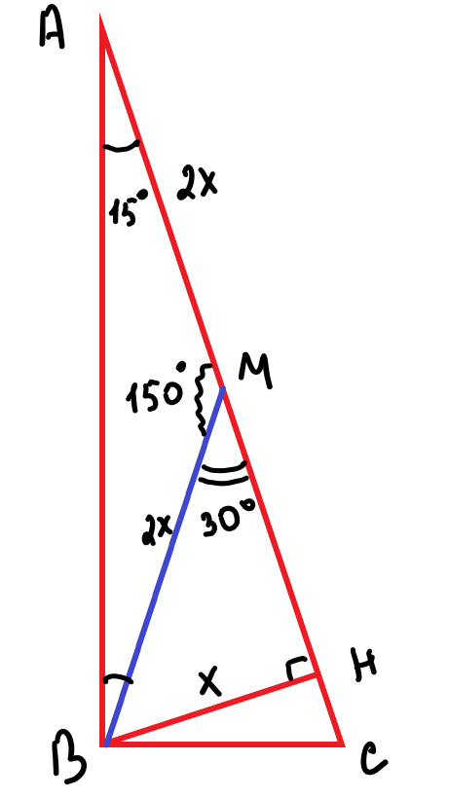◄ Проведем медиану к гипотенузе. Медиана равна половине гипотенузы. Пусть высота равна х, тогда гипотенуза 4х, тогда медиана 2х. В прямоугольном треугольнике ВМН катет ВН в 2 раза меньше гипотенузы ВМ, значит угол ВМН равен 30 градусам. Смежный с ним АМВ равен 150, угол А равен 15, угол С равен 75. ►